**18智能科学与技术 范泽松 201836390178**

**一、名词解释**

1. **平衡积分卡**

平衡计[分卡](https://baike.baidu.com/item/%E5%88%86%E5%8D%A1)，分别从财务、客户、内部运营、学习与成长四个方面，将组织的战略描述为具备可行性的，衡量指标和目标值的一种绩效管理体系。

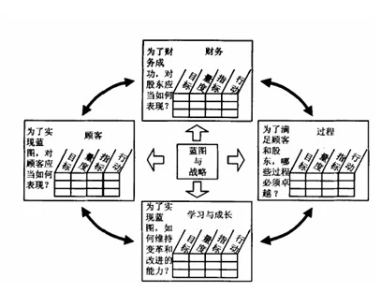

框架整体包括一图：《战略地图》 一卡：《平衡计分卡》 一表：《单项战略行动计划表》

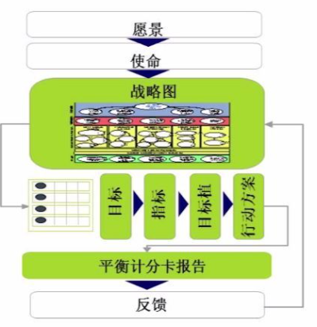

图 平衡计分卡框架

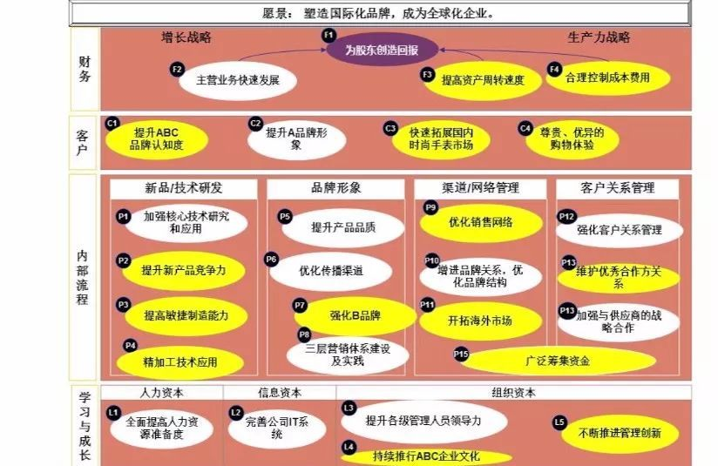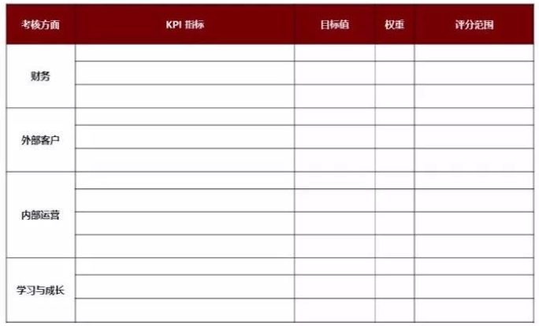

图 战略地图 图 战略行动计划表

1. **职位说明书**

职位说明书是以书面的形式，针对某个岗位实践中产生的经验进行归纳和总结，将其作为员工入职时的[指导性](https://baike.baidu.com/item/%E6%8C%87%E5%AF%BC%E6%80%A7/22312657)的管理文件。

内容上一般包括：1. 任职人2. 职位名称3. 沟通关系 4.直接主管5.部门名称 6.任职条件7.下属人数8.任职时间9.职位设置的目的10.行政权限11.工作内容和职责12.职业素养要求13.职业生涯发展规划

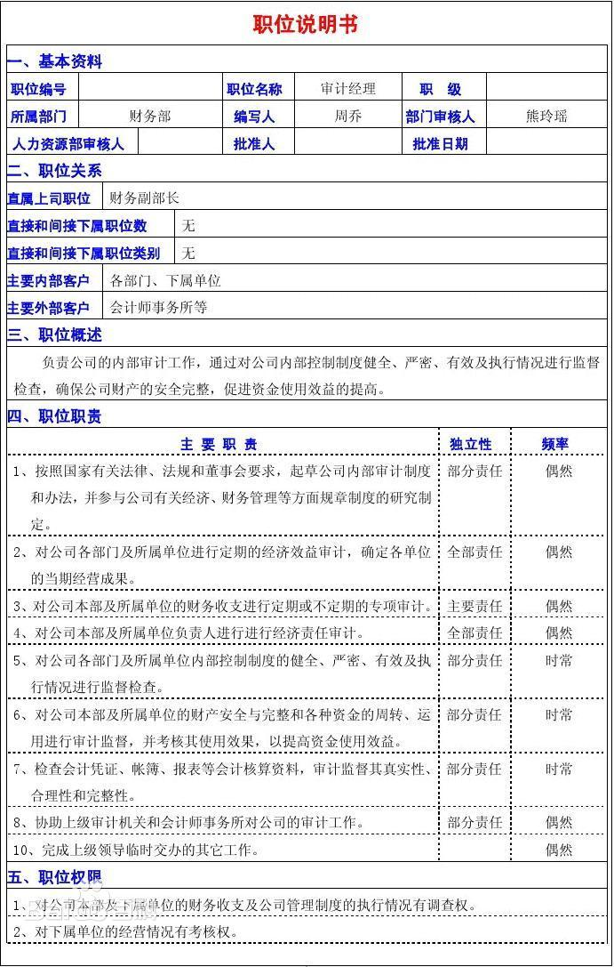

图 职位说明书示例

1. **360度绩效反馈**

360度绩效评估，即全方位评估，主要核心在于HR从多个与被考核者发生有工作关系的个体主动获取被考核者的信息。信息源一般有六个方面：1.上级2.下属3.同事 4.支持者 5.服务对象 6.本人

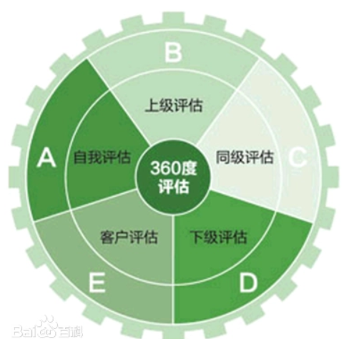

图 360度绩效评估示意图

**二、简答题**

**1.人力资源战略与规划的过程都包括哪些步骤？**

主要包括以下五个步骤：

1. 了解企业内外部人力资源环境

一方面是企业内部的人力资源环境，包括企业组织结构，企业现有员工薪酬待遇，近年企业员工流动情况，绩效管理政策，员工学历水平及高素质人才占比，以及企业发展战略等。另一方面是企业外部的人力资源环境，包括同行业劳动力市场平均薪酬，市场供需关系现状，应聘者择业心理等。

1. 企业人力资源供给情况预测

供给预测分为内部人力资源供给预测和外部人力资源供给预测两个方面。

内部人力资源供给预测需要评估企业内部现有员工的工作状态和流动状况。工作状态主要有三个参考指标:离职率、调动率和升迁率。人员流动包括内部调动和伤残、退休、离职、死亡五种状态。内部人力资源信息的收集和预测需要涉及所有现有员工的状态：年龄、职位级别、学历、工作市场、职业技能。

外部人力资源供给预测可以从多个方面，如：区域性人力资源构成、区域性劳动力平均薪酬、平均劳动力教育水平、区域性经济环境外来人口的吸引力、外来劳动力的总量、外来劳动力的平均素质、同类企业对劳动力的需求等。

常见的预测的方法主要有两种：1. 随机网络模式方法 2. 人员样本过去工作内容与状态，以及流动情况进行回归模型预测

1. 企业人力资源需求情况预测

对未来特定时期内企业对各种人力资源的需求进行调研，需要参考企业战略规划，发展阶段，价值定位，未来项目内容，当前项目完成度，并积极听取企业管理层意见，进行未来人力资源的需求量和需求特征进行描绘。

1. 企业人力资源供需关系分析

将企业人力资源需求情况预测与在同期企业人力资源供给情况进行对比，测算出对各类岗位人员的需求数和需求标准。除了宏观的企业在某一时期内人员的短缺或过剩情况，还可以细化至某个岗位需求及知识领域、技术档次的细致要求，有利于公司实现针对性的入岗培训。

1. 制定对应的政策并实施

根据人力资源供给测算和需求预测对比结果，HR可以制定相应的解决方案，并将呈交高管理层审批。

常见解决人员短缺的政策和措施有：

1. 培训企业内部职工，技能导向择优提升，激发员工主动培养职业技能正反馈
2. 平行性岗位平调，若项目负责内容相似，可进行项目间人员调整，适当补充岗位培训进行人员再培养
3. 高工时高薪酬，适当延长工作时间，同时提高员工福利待遇
4. 项目计划调整，重新审视企业内外部环境，考虑企业战略实施节奏调整
5. 增加员工数量，聘用全日制或非全日制临时工，正式员工，实习生等
6. 改进生产工艺或质量检测流程，提高生产效率
7. 调整企业绩效管理政策，激发员工工作热情

常见解决人力资源过剩的办法与措施有:

1. 裁员或劝退员工，解雇临时工
2. 企业老员工提前退休
3. 减少劳动强度和劳动时间，同步降低员工薪酬水平

**2.人员甄选和录用的常见方法有哪些？**

1．笔试:应聘者在试卷上完成考官的命题，根据应聘者的答案进行评分，对比排名筛选人才的方法。

2．面试：考官与应试者面对面进行交谈、考察应聘者能力特征和兴趣特长的考核方式。

结构化面试：面试过程种严格遵循固有的流程，在专用的[题库](https://baike.baidu.com/item/%E9%A2%98%E5%BA%93/5458099)中抽取考题，考官小组与被面试者面对面双向沟通，主考官对应聘者的岗位契合度进行评价。

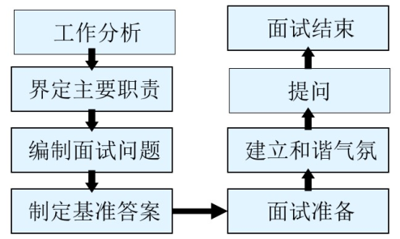

图 结构化面试一般流程图

半结构化面试：考核方式介于[非结构化面试](https://baike.baidu.com/item/%E9%9D%9E%E7%BB%93%E6%9E%84%E5%8C%96%E9%9D%A2%E8%AF%95/797018)和结构化[面试](https://baike.baidu.com/item/%E9%9D%A2%E8%AF%95/1461)之间。具体有两种表现形式：第一种是主试者准备具有岗位泛用性的问题，但面试过程中不一定依次提问，面试过程中也可能就新出现的主考官感兴趣的部分展开提问；第二种是主试者根据岗位的种类设计不同的问题表格，面试过程中依据规划的问题发出提问。

非结构化面试

非结构化面试亦称“随机面试”。面试过程中没有预先安排好的问题框架，考官与应聘者话题自由度很高，可以任意提出相关问题。

3、情境模拟∶应聘者模拟处在的真实环境的情景，主考官给出情景下的一个目标或一个问题待应聘者解决。

1. 公文筐测试，其实就是文件处理测试。应聘者模拟执行某一岗位任务的模拟情景中，主考官提供该岗位一些需要处理的文件，要求被应聘者在规定的时间内处理完成，且书面或口头解释为何选择这样的处理方式。
2. 无领导小组讨论∶多个应聘者组成临时小组,主考官给出制定案例或问题，让小组自由讨论，考察各位应聘者在讨论中的表现。
3. 管理游戏：小组给定需合作完成的命题任务，各成员自主分工完成。有时引入竞争因素，比如令多小组同时进行销售活动。观察应聘者在任务完成过程中的表现对其进行考核评分。
4. 角色扮演：主考官指定特定情景和岗位任务，应聘者临时作为该岗位工作者进行决策或提出任务解决方案，根据应聘者回答考察其个人能力综合素养以及是否适合这个岗位。

4、心理测试:通过心理学手段，将人的某些心理特征数进行量化评价，衡量应聘者的职业素养和个人兴趣取向。

三、案例分析 在附件的五个案例中，选择一个，用四部法对其进行分析，并回答相关问题。

**惠普的双层绩效管理案例分析**

1. **惠普的绩效管理模式简述**

**问题描述：** 分析整理惠普绩效管理模式

组织绩效管理模式, 采用BSC和KPI相结合，执行PDCA四个周而复始的阶段

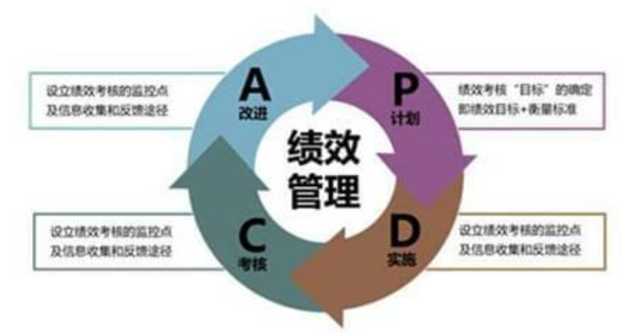

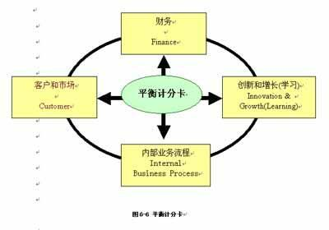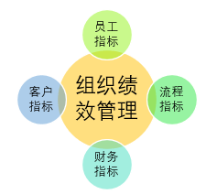

员工业绩管理同样通过4个步骤的循环

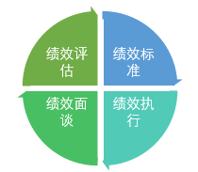

1. **惠普的绩效管理模式的优势劣势分析**

**原因分析：** 惠普采用这种绩效管理模式为什么会对企业效益产生影响

**优势：**

1. BSC和KPI两种绩效考核方式相结合

BSC克服了传统绩效评价体系的不够群全面、不够及时的劣势，KPI又可以让目标更加清晰具体，提供给了明确可靠的制度保证，有利于实现绩效管理措施的落实。

1. 组织和个人两种绩效考核方式相结合

惠普从组织和个人两方面进行绩效考核，组织绩效创优需要组织内部员工人人争优，优秀的组织绩效往往也能带来优秀的个人绩效，二者相辅相成，有利于员工培养自己的集体荣誉感和归宿感。

1. 循环动态考核

组织绩效管理是计划、执行、评估和改进（PDCA）四个阶段不断循环的过程，强调循环往复和持续改进，动态考核，有利于企业绩效管理模式得到及时反馈和调整。

1. 与员工分享公司收益

企业坚持高福利和高薪金的制度。对于员工的缺陷，公司会主动积极引导和培养，少数无工作能力也无工作意愿的员工才会被解聘，从建立以来都没有大规模解聘员工。尽量保证公司员工待遇处于同行业同类公司中的领先地位，同时实行现金分红，赠送股票等多种配套激励政策。

1. 与“以人为本”的企业文化相结合

惠普公司企业文化是“以人为本”，关注员工在公司的工作体验和诉求，如：实行弹性工时制，无时间表与考核，只要保证每天8小时工作时长即可。积极培养员工在企业工作的责任感，让员工体会到自己工作的价值，从而愿意主动承担责任，实现个人价值。

1. 走动式管理

惠普公司提倡管理层经常性通过非正式的交谈来了解公司的员工状态。这种方式不仅可以及时了解到其对公司的意见和反馈，而且也有利于公司各部门间建立信任和理解，提高企业内部凝聚力。不同部门间也通过非正式聚会等方式加强横向联络，培养良好的企业文化氛围。

1. 开放式交流

惠普公司包括最高层领导在内的所有人员都在同一办公室办公，便于员工进行开放式的交流。员工可以跳过自己的直属领导直接与更高层管理者进行沟通。此外，这样的文化氛围也鼓励员工个性化价值体现和创新意识的培养、

**劣势：**

1. 绩效管理成本较高

对企业管理规范性有一定的要求，如在使用BSC和KPI结合的方法时，需要考虑多个方面，且每个方面都需要有比较具体可行的管理流程或标准。如：在客户指标中需要全面统计新老顾客挽留率，员工满意度的量化考核等都需要大量的统计成本。

1. 绩效管理未能很好地关注股东权益

股东同样时企业的利益相关者，股东的满意度也会影响企业未来的发展，惠普目前的绩效管理政策都集中在组织绩效管理（公司层）和员工绩效管理（员工层）两个方面，可以适当调整绩效管理政策使其同样关注股东权益增长。

1. “人本管理”的限制

顺应“以人为本”的企业文化而施行的绩效管理模式很大依赖于管理层人员素质，进而制约了该种绩效管理模式的实际实施情况，太过关注员工满意度同样也不利于员工个人能力的提升，易挫伤员工的工作热情。

1. **惠普的绩效管理的借鉴意义**

**实施对策：** 从惠普绩效管理模式中归纳优势部分

1.组织与个人绩效相结合

组织绩效中关注员工层面的满意度等指标，团队中每个员工绩效的良好又可以带来组织绩效的创优,两者结合既可以加强组织内部的员工的沟通，又可以保证组织目标可以与员工目标一致，对目标的实现过程都能进行较好的控制。

2. 自上而下的目标确定模式

企业关键绩效指标与目标的制定都是自上而下的模式,该种模式可以用实现各个部门、个人都有一致的战略目标。此外，惠普也关注过程控制，进行循环动态复审，及时根据企业内外环境的变化反馈调整相对应的政策。

1. 坚持绩效考核过程的公平性

惠普在进行绩效管理时，有成熟且清晰的评价流程，运作方式公开透明，保证了其考核的公平性。考核最终结果由专门的委员会执行，进一步确保了考核结果的公平性。

1. **惠普的绩效管理模式改进建议**

**跟踪效果：** 根据绩效管理模式的落实情况和反馈改进惠普绩效管理模式

1. 融合杜邦分析法在绩效考核时关注股东收益

可以参考杜邦分析系统，计算投资报酬率（ROI）对公司进行考核。在进行组织绩效考核时结合企业经营效率和财务状况，将权益收益率纳入考虑指标。有助于企业决策者对影响权益资本收益率的各因权重做出判断， 对公司资产管理效率和股东投资回报有更清晰的认识。

2. 考虑经济增加值模型纳入组织绩效考核

经济增加值模型（EVA）是基于剩余收益思想的价值评估模型，综合考虑了股东收益和投资风险，衡量了权益资本成本，可以激励公司管理层提高资本利用率， 提高公司价值。